TURMA_______ GRUPO Nº._______

**NOTA**

|  |  |
| --- | --- |
| COMPONENTES | |
| 1.____________________________________ | 4.____________________________________ |
| 2. ___________________________________ | 5. ___________________________________ |
| 3. ___________________________________ | 6. ___________________________________ |

**CONCEITOS**

|  |  |
| --- | --- |
| 1. Distância focal. | 3. Aumento linear (ampliação). |
| 2. Equação dos pontos conjugados. | 4. Raios notáveis e diagramas de imagens |

**AÇÕES**

1. Verificar a formação das imagens em uma lente convergente.

2. Determinar experimentalmente a distância focal de uma lente convergente.

3. Determinar o aumento linear (ampliação) produzido por uma lente convergente.

4. Diferenciar imagens reais e virtuais.

5. Construir diagramas de formação de imagem.

**MATERIAL**

* Banco ótico composto de: lente convergente com suporte; fonte de luz com figura da letra F; anteparo para projeção de imagem; base com escala milimetrada e régua.

**INTRODUÇÃO TEÓRICA**

De modo semelhante aos espelhos, as lentes formam imagens reais (quando os próprios raios refratados se encontram) ou virtuais (quando os prolongamentos dos raios refratados se encontram) de objetos que são colocados diante delas. O estudo da formação destas imagens pode ser feito por meio de diagramas ou de equações.

Assim como nos espelhos, o aumento linear (ou ampliação) produzido por uma lente é dado por:

$A=\frac{h_{i}}{h_{o}}=\frac{-d_{i}}{d_{o}}$,

em que $h_{i}$ é a altura da imagem, $h_{o}$ é a altura do objeto, $d_{i}$ é a distância da imagem à lente e $d_{o}$ é a distância do objeto à lente.

Da mesma forma, $d_{i}$, $d_{o}$ e f (distância focal da lente) estão relacionados pela equação dos pontos conjugados:

$\frac{1}{f}=\frac{1}{d_{o}}+\frac{1}{d_{i}}$ ou $f=\frac{d_{o}∙d_{i}}{d_{o}+d_{i}}$

Essa equação é válida tanto para as lentes delgadas, convergentes ou divergentes e para imagens reais ou virtuais, desde que seja obedecida a seguinte convenção de sinais:

* $d_{o}$ é sempre positivo.
* elementos reais têm sinal positivo (para $c$ ou f).
* elementos virtuais têm sinal negativo (para $d_{i}$ ou f).

Para a construção dos diagramas usamos raios principais que nos permitem localizar a posição da imagem.

**MONTAGEM / PROCEDIMENTOS**

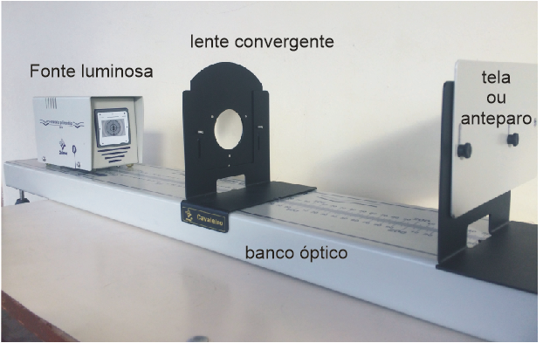**Condições de funcionamento da montagem representada na figura ao lado**: coloque o suporte com a lente convergente na posição **0 mm** da escala da base do banco óptico. Em caso de dúvida, peça ajuda ao professor. **Durante toda a experiência a lente deverá permanecer nesta posição**. O suporte da lente, da fonte luminosa e da tela são móveis.

**1ª Parte: Observação de uma imagem real e determinação da distância focal da lente**

1. Meça a altura do objeto. Considere o círculo externo que envolve a letra F como o objeto. O slide com a letra F é removível. ( $h_{o}=$_________)
2. Coloque a fonte de luz com a letra F (objeto) a 200 mm da lente.
3. Movimente o anteparo para **frente ou para trás** até obter sobre ele uma imagem bem nítida da letra F. Essa imagem por ser projetada no anteparo é real. Meça a distância do local onde a imagem é projetada à lente: esta distância é simbolizada por $d_{i}$. Meça também a altura da imagem ($h_{i}$). Transfira os valores para a tabela 1 e obtenha $d_{i}$ e $h_{i}$ para os outros valores de $d_{o}$ indicados.

|  |  |  |  |  |  |
| --- | --- | --- | --- | --- | --- |
| OBJETO | | IMAGEM | | | |
| d0 (mm) | di (mm) | hi (mm) | Real ou Virtual? | Direta ou Invertida? | Maior ou Menor? |
| 200 |  |  |  |  |  |
| 250 |  |  |  |  |  |
| 345 |  |  |  |  |  |

1. Com os dados da tabela calcule o **valor mais provável** da distância focal (***f***) da lente. **Cuidado com os algarismos significativos**. Compare com o valor fornecido pelo fabricante (este valor está impresso no suporte da lente).

|  |
| --- |
|  |

1. Ajuste a distância entre o objeto e a lente para 180 mm e determine, primeiro **algebricamente**, o valor da distância (à lente) e da altura da imagem. Verifique **experimentalmente** e discuta os resultados, considerando os erros percentuais.

|  |
| --- |
|  |

* 1. Construa os diagramas de formação de imagem para cada um dos casos registrados na tabela.

* 1. Coloque o objeto entre foco (f) e a lente e verifique que não é possível obter a imagem no anteparo. Por que isso acontece? Onde está a imagem nesse caso? Construa o diagrama de formação de imagem para confirmar suas respostas.

__________________________________________________________________________________________________________________________________________________________________________________________________________________________________________________________________________________________________________________________________________________

* 1. O desenho abaixo mostra dois (2) raios principais que saem do mesmo ponto de um objeto, refratam em uma lente e formam uma imagem real. Quatro outros raios, não notáveis, também saem do mesmo ponto e chegam à lente. Desenhe a trajetória desses raios **DEPOIS** de passarem pela lente.

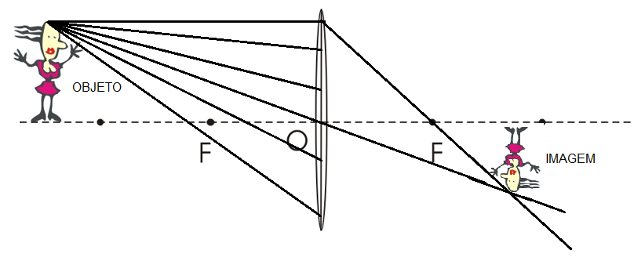

* 1. Utilize o diagrama anterior para explicar o que deve acontecer com a imagem produzida **se a metade superior da lente for coberta**. Escreva a previsão, **FAÇA** a experiência e compare sua previsão com o resultado experimental.

_______________________________________________________________________________________________________________________________________________________________________________________________________________________________________________________________

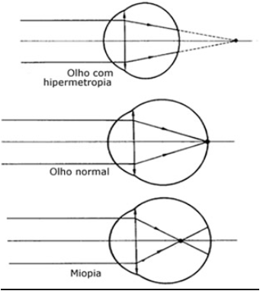e) Um olho míope forma a imagem antes da retina e o hipermétrope, depois (veja a figura ao lado). Simule na bancada óptica um olho míope e procure corrigir o defeito de visão com lentes de óculos de seus colegas que apresentem miopia. Faça o mesmo com o olho hipermétrope. Registre o tipo de lente utilizado em cada correção.

|  |
| --- |
| _____________________________________________________________________________________________________________________________________________________________________________________________________________________________________________________________________________________________________________________________________________________________________________________________________________________________________________ |